Bùng nổ nhu cầu cạo hà bám tàu: Thợ lặn chạy đua làm sạch các tàu bị mắc kẹt tại Vịnh Ba Tư
Bloomberg
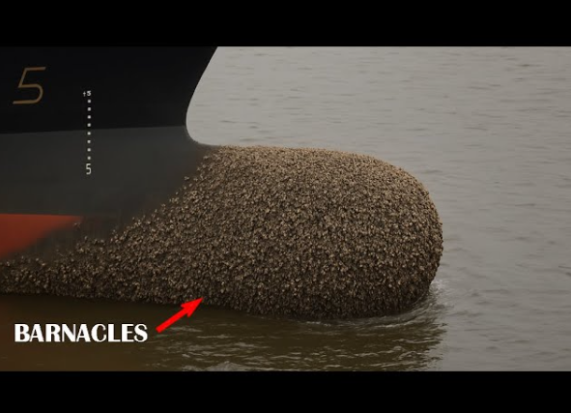
Nhu cầu về các thợ lặn chuyên thực hiện công việc cạo hà bám trên thân tàu đang tăng vọt khi các tàu bị mắc kẹt tại Vịnh Ba Tư trong hơn ba tháng chuẩn bị rời khu vực này.
Theo Thuyền trưởng Manandeep Singh Kukreja, giám định viên trưởng tại Prominence Shipping Services LLC có trụ sở ở Dubai, số lượng đơn đặt hàng yêu cầu các đội thợ làm sạch thân tàu bị bám bẩn bởi rong tảo, lớp nhớt sinh học và các loài giáp xác đã tăng hơn 30 lần kể từ khi Tổng thống Mỹ Donald Trump công bố thỏa thuận hòa bình tạm thời với Iran, theo đó eo biển Hormuz sẽ được mở cửa trở lại.
Sự gia tăng nhu cầu này có thể khiến chi phí thuê các đội cạo hà dưới nước cho một tàu tăng tới 60%, lên mức khoảng 8.000 USD/tàu, ông Kukreja cho biết trong một cuộc phỏng vấn.
Chỉ vài ngày trước, khi thỏa thuận được công bố, mức giá cho dịch vụ này chỉ khoảng 5.000 USD.
Ông Kukreja nhận định: “Trong 30 ngày tới, đối với một công ty thợ lặn, đây sẽ giống như việc họ tìm thấy mỏ vàng. Tất cả mọi người cuối cùng đều muốn rời khỏi Hormuz. Tất cả đều muốn quay trở lại kiếm tiền.”
Việc làm sạch hà bám trên thân tàu chỉ là một trong nhiều thách thức và chi phí mà các tàu lớn nhỏ đang phải đối mặt trong thời gian chờ Mỹ và Iran hoàn tất thỏa thuận hòa bình để có thể hành trình qua eo biển Hormuz.
Sau nhiều tháng xảy ra xung đột, các tàu sẽ cần phải:
- Đảm bảo tình trạng bảo hiểm phù hợp;
- Xác định cơ chế giám sát và bảo đảm hành trình an toàn;
- Thực hiện các biện pháp cần thiết để tránh nguy cơ gặp phải thủy lôi còn sót lại.
Hiện vẫn còn khoảng 600 tàu bị mắc kẹt trong Vịnh Ba Tư, trong bối cảnh sự gián đoạn lớn nhất từ trước đến nay đối với thị trường năng lượng toàn cầu đã kéo dài sang tuần thứ 16.
Hà bám và tác động đối với tàu biển
Hà bám (barnacle) là họ hàng của các loài giáp xác có vỏ cứng như tôm hùm, Cua, chúng bám chặt vào đáy tàu bằng một loại chất kết dính tự nhiên do chính chúng tạo ra. Loại chất kết dính này cứng đến mức đã được các nhà khoa học nghiên cứu để ứng dụng tiềm năng trong lĩnh vực nha khoa.
Nhiều cảng biển không cho phép tàu có quá nhiều hà bám cập cảng, do nguy cơ mang theo các loài sinh vật ngoại lai xâm lấn có khả năng gây hại, ẩn giữa các lớp hà bám dày đặc.
Vì vậy, nhu cầu đột ngột đối với các đội cạo hà đã tăng mạnh nhằm phục vụ hàng chục tàu đã phải neo chờ trong vùng nước ấm, nông của Vịnh Ba Tư kể từ khi xung đột bùng phát vào cuối tháng 2.
Ông Kukreja cho biết: “Các thợ lặn sẽ tận dụng tối đa cơ hội này. Rõ ràng họ sẽ tăng giá dịch vụ.” Tuy nhiên, quá trình làm sạch thân tàu phụ thuộc rất nhiều vào từng tàu cụ thể và mức độ phát triển của sinh vật biển bám trên thân tàu.
Ông Raghu Sharma, một sĩ quan hàng hải và thuyền trưởng có kinh nghiệm làm việc trên các tàu chở dầu tại Vịnh Ba Tư, cho biết một số tàu có thể chỉ bị tích tụ một lớp nhớt sinh học (slime), trong khi một số tàu khác có thể bị phủ kín bởi các lớp sinh vật biển bám dày đặc.
Đối với những trường hợp nghiêm trọng hơn, cần áp dụng các phương pháp làm sạch mạnh và chuyên sâu hơn.
-----------------------------------------

